Visão nº1

Slogan: Uso de microcâmaras para quando o user ponha um alimento compatível no frigorífico (com data de validade visível na embalagem) este consiga ler a data e avise prematuramente quando esta vai acabar.

Tecnologia envolvida:

* Microcâmaras para fotografar os alimentos quando entram no frigorífico.

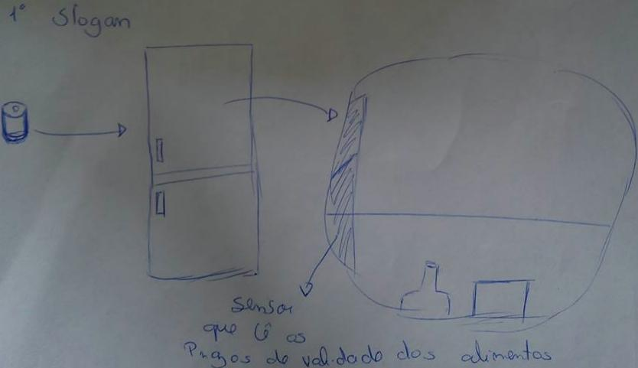

Visão:

Vantagens:

* Enorme eficácia na organização dos alimentos.
* Nunca mais deixar que os alimentos passem de validade

Desvantagens:

* Solução que pode ser difícil de implementar.

Visão nº 2

Slogan: Facilidade de fazer uma lista de compras e se quiser encomendar os alimentos detalhados no conforto do seu lar ou noutro local no seu dispositivo móvel.

Tecnologia envolvida:

* Visor no frigorífico multitouch que corre uma aplicação para o user poder fazer e encomendar as listas de compras.
* Aplicação móvel para o mesmo propósito da que corre no frigorífico.

Visão: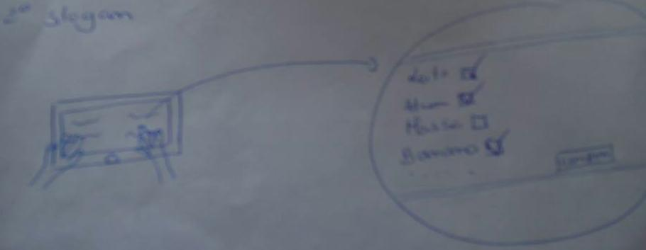

Vantagens:

* Maneira extremamente comoda de criar uma lista de compras.
* Maneira de ver a superfície comercial que pratica os preços mais baratos para os mesmos produtos.
* Fácil implementação.
* Não compra comida que não precisa.

Desvantagens:

* O utilizador não pode escolher “em pessoa” certo tipo de alimentos (fruta por exemplo)

Visão nº 3

Slogan: Uso de uma placa de indução inovadora muito diferente das tradicionais. Será muito mais modular e eficiente.

Tecnologia envolvida:

* Placa de indução modular.
* Visores LCD que permitem o controlo da temperatura de cada panela.
* Visores LCD que permitem configurar vários parâmetros no fogão.
* Aplicação móvel no tablet que permite os mesmos controlos que os visores LCD do fogão.

Visão:

Vantagens: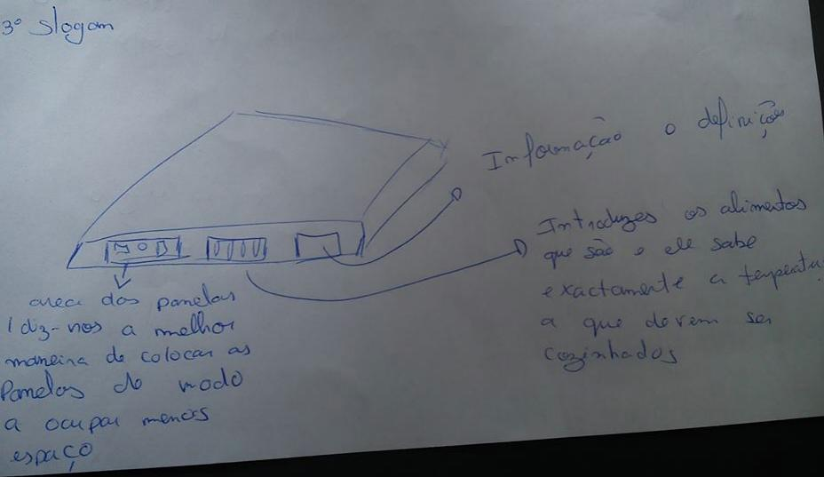

* Placa de indução extremamente eficiente e modular
* A placa adapta-se aos utensílios que a vão usar.
* Controlo a 100% da temperatura de cada um dos utensílios de uma forma intuitiva para o user.
* A placa mencionada resulta numa superfície completamente plana, sendo assim fácil de limpar.
* Superfície antiaderente para uma melhor remoção de gorduras.

Desvantagens:

* Se a luz faltar não pode cozinhar.

Visão nº 4

Slogan: O utilizador tem sempre sugestões diárias de receitas tendo em conta vários aspectos como a temperatura do exterior (se é um dia de calor ou um dia frio) entre outros. O sistema aprende os gostos do utilizador e depois sugere receitas consoante os seus gostos.

Tecnologia envolvida:

* Visor LCD no frigorífico, para apresentação da GUI que permite o user encontrar as receitas sugeridas.
* Aplicação móvel que permite também o user de aceder as mesmas funcionalidades do frigorífico.
* Sensores de temperatura exterior.

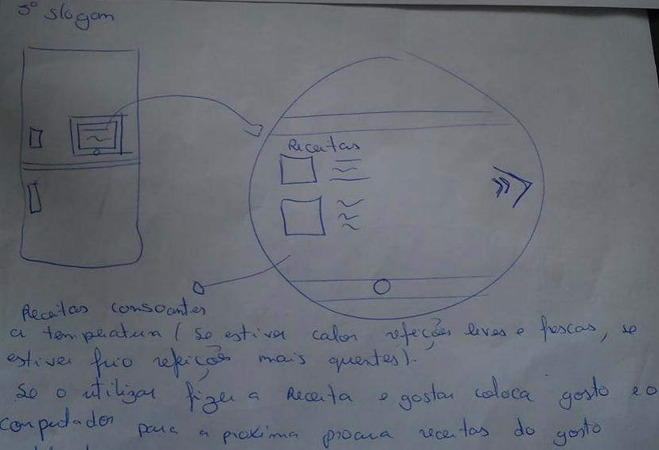

Visão:

Vantagens:

* Sugestões de receitas que se enquadram na época em que o utilizador vive.
* Variam com a temperatura exterior, com a estação do ano e com os gostos do utilizador.
* À medida que o user interage com a aplicação, esta vai aprendendo os seus gostos.

Desvantagens:

* Pode dar receitas muito complicadas.
* As receitas podem não ser do agrado do utilizador.

Visão nº 5

Slogan: Exaustor inovador que se liga sozinho e se regula automaticamente consoante o fumo existente. Permite também ver os cozinhados a fazer.

Tecnologia envolvida:

* Software que controla quando o exaustor se liga e qual a sua intensidade.
* Camara montada no exaustor para visualizar os cozinhados à distância.

Visão:

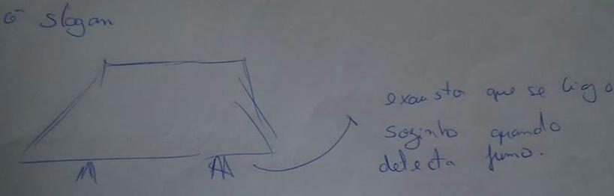

Vantagens:

* Esquecer de ligar o exaustor é um problema em muitas cozinhas, isto é uma solução.
* Fácil implementação.
* Muito simples para o user (é praticamente tudo automático).
* Visualizar os cozinhados à distância no tablet.

Desvantagens:

* Retira algum controlo ao utilizador.